
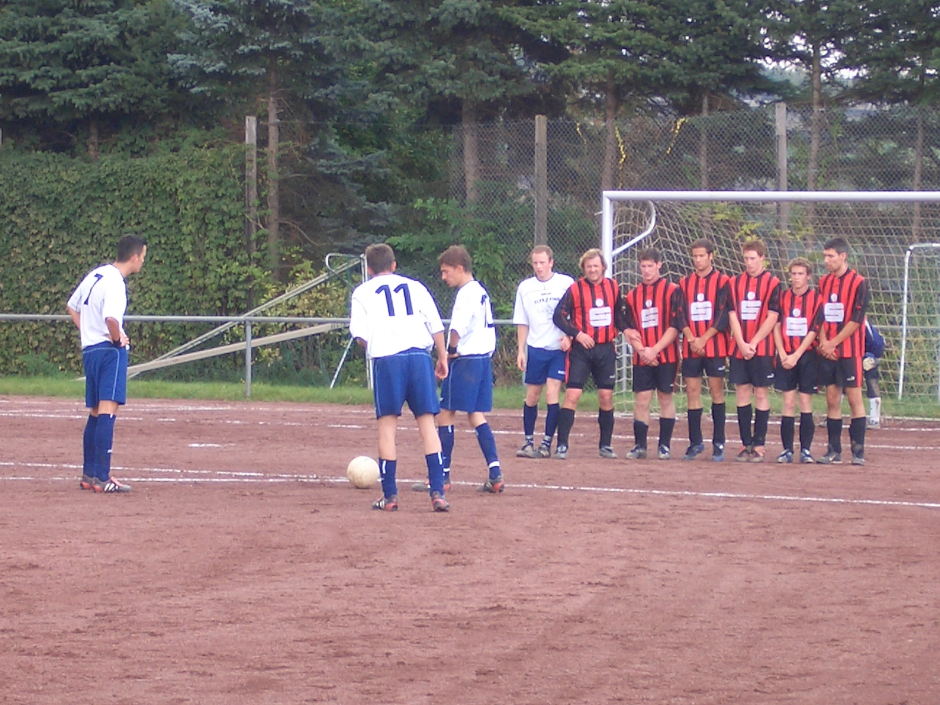
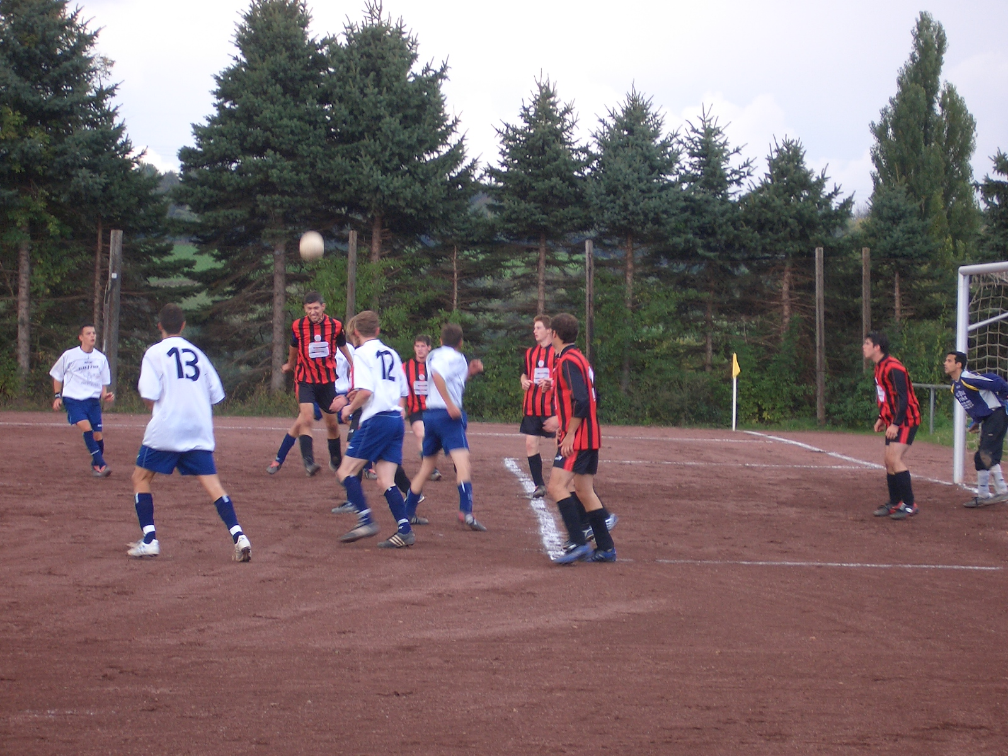
FSG deklassierte die SG Kreuzberg!
FSG Bengen/Lantershofen/Birresdorf - SG Kreuzberg 12:0 (7:0)
Gegen eine erschreckend schwache SG Kreuzberg gewann die FSG auch in dieser Höhe völlig verdient mit 12:0. Der Gegner hatte in dieser Partie nie den Hauch einer Chance und war mit diesem Ergebnis noch gut bedient. Nach den etwas schwächeren Partien gegen den Grafschafter SV und die SG Heimersheim zeigte die FSG sich wieder von ihrer besten Seite. Spielerisch wie auch kämpferisch wusste die FSG über 90 Min. zu überzeugen und spielte den Gegner förmlich an die Wand.
Bereits in der 3. Min. hätte die FSG in Führung gehen können, als der Libero der Gäste einen Abstoß direkt in die Füße von I. Bossauer spielte, der allerdings aus 18 m knapp über das Tor schoss. In der 9. Min. dann das 1:0. Chr. Ley spielte am Sechzehnmeterraum drei Gästespieler aus und passte auf S. Reich, der den Ball zu M. Thelen und der wiederum zu A. Kunze weiterleitete. A. Kunze musste aus 5 m nur noch abstauben. Zwischen der 19. Min. und der 27. Min. fiel bereits die Entscheidung. Nach einem Eckball von A. Kunze köpfte D. Breuer in der 19. Min. den Ball ins lange Eck zum 2:0. Nur zwei Min. später passte M. Thelen aus der Drehung zu I. Bossauer, der völlig frei vor dem Tor den Ball mit dem Außenrist am Torwart vorbei zum 3:0 ins Eck schob. In der 25. Min. dann das 4:0. A. Kunze setzte sich im Sechzehnmeterraum gegen zwei Kreuzberger durch und wurde anschließende von dem Kreuzberger Libero gehalten, so dass dem Schiedsrichter nichts anderes übrig blieb als auf den Elfmeterpunkt zu zeigen. I. Bossauer trat an und verwandelte sicher. Das 5:0 fiel nur zwei Min. später. I. Bossauer setzte sich auf außen durch und flankte auf A. Kunze, der per Direktabnahme verwandelte. Und weiter ging das Schützenfest mit dem 6:0 in der 37. Min. durch einen direkt verwandelten Eckball von D. Breuer, den der ansonsten gute Torwart der Gäste sich selbst noch ins Tor schlug. Nach einem schönen Pass von D. Breuer in den Sechzehnmeterraum auf I. Bossauer in der 41. Min. wusste sich der Gegenspieler nicht anders zu helfen als Bossauer zu halten, was den zweiten Elfmeter nach sich zog. Diesen verwandelte S. Reich zum 7:0 – Halbzeitstand.
Nach der Pause das gleiche Bild. Es spielte nur eine Mannschaft und das war die FSG. Kreuzberg war völlig überfordert. In der 52. Min. das 8:0. S. Reich erhielt an der Sechzehnmeterlinie den Ball, spielte diesen durch die Beine seines Gegenspielers und stand plötzlich alleine vor dem Tor. Seinen Schuss parierte der Torhüter noch glänzend. Allerdings konnte Ja. Riedl den Abpraller ins Tor abstauben.
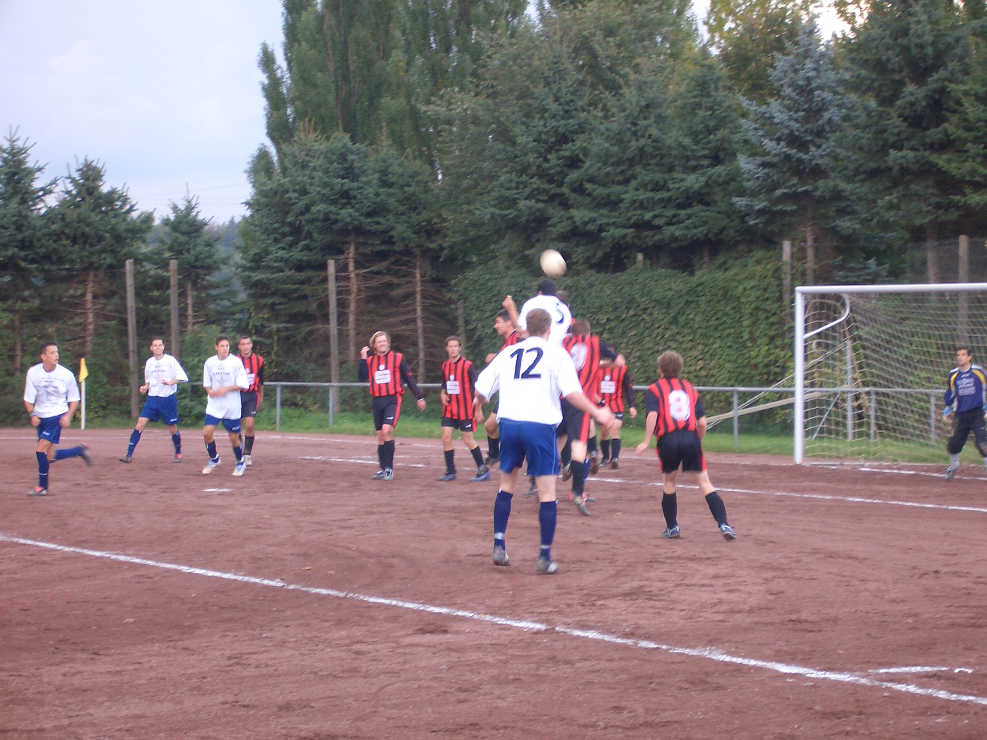
Das 9:0 dann in der 55. Min. Einen langen Pass von I. Bossauer erlief sich S. Reich und hob den Ball über den herausstürzenden Torhüter, der Reich zu Fall brachte. Da der Heber noch von einem Kreuzberger Abwehrspieler geklärt wurde, blieb dem Schiedsrichter nichts anderes übrig, aufgrund des Foulspiels, wiederum auf den Elfmeterpunkt zu zeigen. Den dritten Elfmeter verwandelte Torhüter S. Fabritius. Danach dauerte es bis zur 83. Min. ehe das zweistellige Ergebnis sichergestellt wurde. Mit einem schönen Heber über den Torwart, nach Pass von D. Breuer, krönte I. Bossauer seine hervorragende Leistung an diesem Tage mit dem 10:0. Das schönste Tor des Tages erzielte in der 86. Min. S. Reich, der damit auch seine glänzende Leistung krönte. Aus der Drehung schoss er den Ball aus 14 m in den rechten Torwinkel zum 11:0. Mit dem vierten Elfmeter fiel das 12:0 durch I. Uselli. S. Reich war im Sechzehnmeterraum weggestoßen worden. Dies war auch der Endstand.
Fazit
Mit einer spielerisch und kämpferisch sehr guten Vorstellung gewann man gegen eine völlig überforderte SG Kreuzberg auch in dieser Höhe verdient. Wichtig war, dass man nach dem 7:0 zur Pause weiter nach vorne gespielt hat und nicht einen Gang zurückschaltete. Allerdings muss man bedenken, dass Kreuzberg einige Spieler, die normalerweise zur Stammformation gehören, wegen Verletzung nicht aufbieten konnten.
FSG Bengen/Lantershofen/Birresdorf
S. Fabritius, D. Breuer, A. Ley (46. Ja. Riedl), I. Bossauer, S. Rieck, M. Thelen, I. Uselli, N. Bossauer, A. Kunze (56. Jö. Riedl), Chr. Ley (70. P. Kriechel), S. Reich
Zuschauer: ca. 90
Vorschau
Bereits am Mittwoch, 05.10.2005, 19.30 Uhr, muss die FSG auswärts bei der SG Burgbrohl II antreten. Das Spiel findet auf dem Sportplatz in Wassenach statt. Am Sonntag, 09.10.2005, 14.30 Uhr, stellt sich dann die SG Kempenich auf dem Sportplatz in Bengen vor.

